SEMANA DEL 6 DEL DICIEMBRE AL 10 DE DICIEMBRE DE 2021
PLAN DE TRABAJO
ESCUELA PRIMARIA: _______
SEGUNDO GRADO
MAESTRO (A): _____________

Modalidad: ( ) presencial ( )virtual
 | ASIGNATURA | APRENDIZAJE ESPERADO | ACTIVIDADES | Indicaciones del maestro según la nueva modalidad
LUNES | Educación Socioemocional | Identifica el deseo de bienestar común para todos. | Imagina que eres un superhéroe y tienes la oportunidad de ayudar a los demás, ¿Qué es lo primero que harías con tu súper poder?
 | Conocimiento del medio | Identifica que todos los niños tienen derecho a la salud, el descanso y el juego. | Responde la siguiente pregunta en tu cuaderno:  ¿Sabías que todos los niños tienen derecho a jugar?  ¿Cuál es tu juego favorito?  Dibuja tu juego favorito y describe con quien te gusta jugarlo  Realiza la página 58 y 59 de tu libro de conocimiento.
 | Lengua materna | Revisa y corrige, con  ayuda del profesor,  la coherencia y  propiedad de sus  notas: escritura  convencional,  ortografía. | Escribe las instrucciones para elaborar un papalote. Cuida que las oraciones inicien con mayúscula, que los verbos tengan un verbo que indiquen un orden.  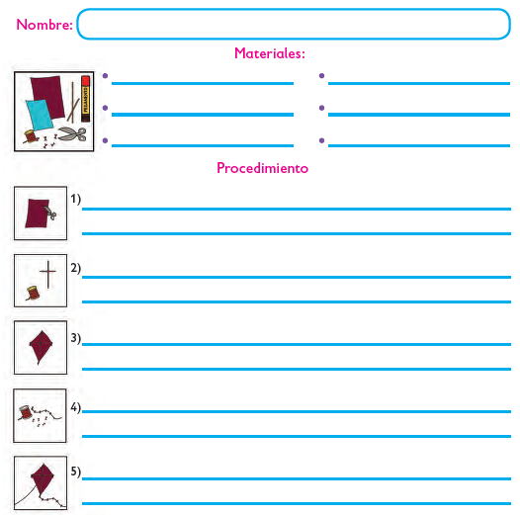
 | Vida saludable | Consume alimentos saludables, considerando que un manejo adecuado de desechos disminuye el impacto en el medio ambiente. | En tu cuaderno escribe como beneficia al cuidado del medio ambiente comer alimentos frescos en vez de alimentos procesados.

 | ASIGNATURA | APRENDIZAJE ESPERADO | ACTIVIDADES | Indicaciones del maestro según la nueva modalidad
MARTES | Lengua materna | Explora publicidad impresa en diferentes publicaciones y reconoce algunas de sus características: imágenes llamativas que pueden comunicar algo o sólo ser ilustrativas, con textos breves o sin texto | Escoge un anuncio de tu elección, puede ser del periódico o de la televisión y responde en tu cuaderno las siguientes preguntas:  - ¿Qué se anuncia?  - ¿Cómo se puede conseguir lo que se ofrece?  - ¿Tiene imágenes?  - ¿Qué es lo más atractivo del anuncio?  - ¿Para qué sirve?
 | Matemáticas | Lee, escribe y ordena números naturales hasta 1 000. | Completa las sucesiones.  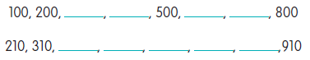  Ordena las siguientes cifras numéricas de menor a mayor:  876, 230, 759, 514, 998, 116, 399, 122, 210, 1000, 843, 167, 233, 270, 329, 330, 442, 560, 047, 633.  Realiza la página 59 de tu libro de matemáticas.
 | Formación Cívica y Ética | Practica su libertad al expresar con responsabilidad sus opiniones y necesidades en la familia y en el aula, así como reflexiona sobre los efectos de sus acciones en sí y en las demás personas | Escribe 5 frases que utilices en el aula, que no dañen a tus compañeros.  Por ejemplo: pueden guardar silencio, por favor.  Lee y analiza las páginas 39, 40 y 41 de tu libro de formación.
 | ASIGNATURA | APRENDIZAJE ESPERADO | ACTIVIDADES | Indicaciones del maestro según la nueva modalidad
MIÉRCOLES | Conocimiento del medio | Describe cambios y permanencias en los juegos, las actividades recreativas y los sitios donde se realizan. | Haz una lista de los juegos o actividades recreativas que existen en la actualidad, escribe mínimo 10.  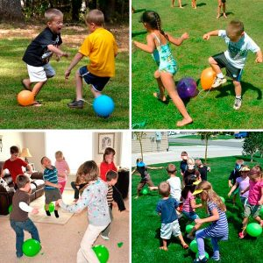  Realiza la página 60 y 61 de tu libro de conocimiento.
 | Lengua materna | Explora publicidad  impresa en  diferentes  publicaciones y  reconoce algunas  de sus  características:  imágenes  llamativas que  pueden comunicar  algo o sólo ser  ilustrativas, con  textos breves o sin  texto | Crea un producto e inventa un anuncio publicitario en tu cuaderno, no olvides las frases e imágenes para atraer clientes.
 | Matemáticas | Relación de la escritura de los números con cifras y su nombre, a través de su descomposición aditiva. | Separa las siguientes cantidades en centenas, decenas y unidades y escribe su nombre con letra en tu cuaderno.  489, 918, 289, 844, 172, 339, 435, 998  Realiza la página 60 de tu libro de matemáticas.
 | Formación cívica | practica su libertad al  expresar con  responsabilidad sus  opiniones y  necesidades en la  familia y en el aula, así  como reflexiona sobre  los efectos de sus  acciones en sí y en las  demás personas (2°) | Redacta en tu cuaderno como se toman las decisiones en tu familia, ¿piden la opinión de todos los integrantes de tu hogar? ¿Quién decide? Menciona un ejemplo de una situación en la que se tomó una decisión familiar.
 | ASIGNATURA | APRENDIZAJE ESPERADO | ACTIVIDADES | Indicaciones del maestro según la nueva modalidad
JUEVES | Matemáticas | Lee, escribe y  ordena números  naturales hasta 1  000. | Resuelve las siguientes sumas en tu cuaderno:  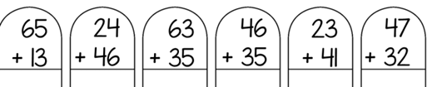  Realiza la página 61 y 62 de tu libro de matemáticas.
 | Conocimiento del medio | Identifica que  todos los niños  tienen derecho a la  salud, el descanso y  el juego. | Pregunta a tus abuelos que juegos o actividades recreativas existían cuando ellos eran pequeños, escríbelos en un listado en tu cuaderno.  Realiza la página 62 y 63 de tu libro de conocimiento.
 | Lengua materna | Prepara la  presentación de la  información sobre  un tema que haya  indagado. | Prepara una presentación para exponer a la clase, con el tema de tradiciones y costumbres que celebren en tu familia, redacta y dibuja en media cartulina una tradición familiar que quieras compartir con tus demás compañeros.
 | ASIGNATURA | APRENDIZAJE ESPERADO | ACTIVIDADES | Indicaciones del maestro según la nueva modalidad
VIERNES | Matemáticas | Lee, escribe y ordena números naturales hasta 1 000. | Mide 5 objetos de tu hogar, puede ser con tu propia mano (cuartas), ordénalos y dibújalos del que mide menor al más grade.  Responde en tu cuaderno:  ¿Alguna vez has jugado a la rayuela?  ¿Cómo le llaman en tu comunidad al juego que se muestra en la imagen, con cuartas?  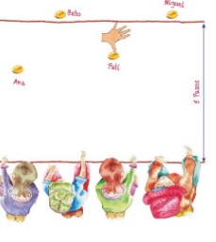  Realiza la página 63 de tu libro de matemáticas.
 | Conocimiento del medio | Identifica que todos los niños tienen derecho a la salud, el descanso y el juego. | Realiza un cuadro comparativo.  Con ayuda de tus papás o de tus abuelitos, escribe 5 juegos que ellos solían jugar de pequeños y compara con 5 juegos de la actualidad.  ANTES ACTUALIDAD  Realiza la página 64 Y 65 de tu libro de conocimiento.
 | Educación Socioemocional | Revisa las situaciones que le provocan cambios en su cuerpo, piensa en dichos cambios y en las acciones que generan las emociones básicas. | Escribe 3 acciones o situaciones que te generen las siguientes emociones o sentimientos.  Enojo Tristeza Alegría Sorpresa
 | Vida saludable | Relaciona los hábitos de higiene y limpieza con las condiciones del entorno que inciden en la prevención de enfermedades comunes en el lugar donde vive. | Menciona las enfermedades que se dan debido a los cambios de clima, escribe que haces tú para evitarlas y cuidarte de enfermar.

MISS PLANEACIONES
Si te gustan nuestras planeaciones regalanos un like en nuestra pagina de Facebook.
https://www.facebook.com/Miss-Planeaciones-100780128994508/

